MISSION 5: MAKE A GAME
• SỬ DỤNG BỘ ĐỊNH GIỜ TRONG JAVASCRIPT
• TÌM HIỂU VÒNG LẶP TRÒ CHƠI LÀ GÌ VÀ CÁCH NÓ HOẠT ĐỘNG
• TÌM HIỂU CÁCH TẠO HIỆU ỨNG CHO CÁC PHẦN TỬ HTML VỚI JAVASCRIPT
• XÂY DỰNG TRÒ CHƠI KIỂM TRA THỜI GIAN PHẢN ỨNG

Trò chơi của chúng tôi sẽ kiểm tra thời gian phản ứng của đội an ninh tại Nhà Volkov. Để trò chơi của chúng ta hoạt động, chúng ta cần học cách sử dụng JavaScript để chạy đi chạy lại một đoạn mã sau một khoảng thời gian nhất định. Đây được gọi là bộ đếm thời gian.
JavaScript có chức năng hẹn giờ tích hợp được gọi là setTimeout(), cho phép bạn gọi một hàm sau khi một khoảng thời gian nhất định trôi qua. Tất cả những gì bạn phải làm là cung cấp cho hàm setTimeout tên của hàm bạn muốn gọi và khoảng thời gian làm đối số. Như bạn đã biết từ Nhiệm vụ 2, bạn truyền đối số cho hàm bằng cách đặt đối số đó trong ngoặc. Lần này chúng ta truyền cho hàm hai đối số. Chúng ta hãy xem cách bạn sử dụng setTimeout để gọi một hàm sau một thời gian nhất định.
Trong ví dụ này, hàm gameTimer sẽ được gọi sau 1 giây hoặc 1.000 mili giây.
setTimeout(gameTimer, 1000);

CODE SKILL: TẠO TIMER SỬ DỤNG SETTIMEOUT()
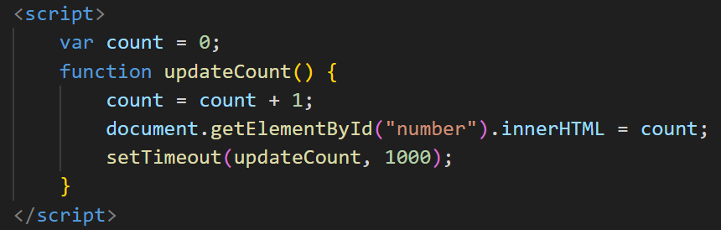

CREAT A GAME LOOP
Trò chơi là một trong những thứ khó viết mã nhất và có nhiều cách khác nhau để bạn có thể xây dựng chúng. Một cách phổ biến là sử dụng vòng lặp trò chơi(game loop). Bạn đã sử dụng vòng lặp trong Nhiệm vụ 3 và chúng ta sẽ cần tìm hiểu thêm về chúng để xây dựng trò chơi của mình.
Vòng lặp trò chơi là một hàm JavaScript được gọi đi gọi lại trong khi trò chơi của bạn đang chạy. Bạn có thể sử dụng vòng lặp trò chơi để kiểm tra xem người chơi đã làm gì chưa, vẽ phần tử HTML trên màn hình và chạy mã cho trò chơi.
Chúng ta có thể sử dụng hàm setTimeout để tạo game loop. Chúng ta cần thêm một chức năng mới vào khối <script> để hiển thị cảnh báo cứ sau 3 giây. Hãy gọi hàm này là gameLoop. Chức năng mới này sẽ được gọi khi nút của chúng tôi được nhấp vào. Chúng ta hãy xem khối mã của chúng tôi:

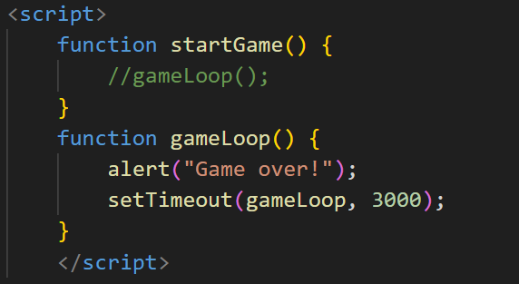
Khi click vào Button, thông báo “Game over!” sẽ hiện ra. Cứ mỗi 3 giây sau khi ấn OK, nó hiện ra 1 lần nữa.

USE CSS TO SHOW AND HIDE THE CHARACTERS
Trong trò chơi của chúng ta, nhân vật khách và tên trộm sẽ xuất hiện trên màn hình. Đội an ninh của House of Volkov sẽ phải phát hiện và truy tìm tên trộm trước khi hắn biến mất. Chúng ta cần sử dụng CSS để làm cho các nhân vật xuất hiện và biến mất khi vòng lặp trò chơi chạy. Để làm được điều này, chúng ta phải tìm hiểu một thuộc tính CSS mới giúp phần tử HTML xuất hiện hoặc biến mất khỏi trình duyệt của chúng ta. Sau đó chúng ta có thể sử dụng JavaScript để áp dụng thuộc tính cho các nhân vật của chúng ta.
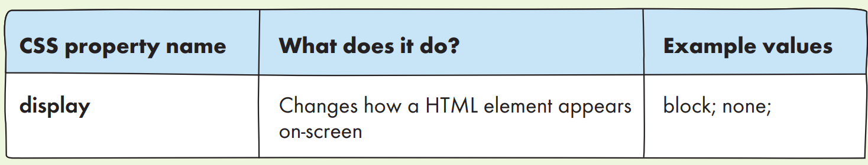
Thuộc tính display có nhiều giá trị khác nhau. Hai giá trị chúng ta cần cho trò chơi của mình là “block“ và “none“. Nếu bạn đặt thuộc tính hiển thị của một phần tử HTML thành “none”, phần tử đó sẽ không xuất hiện trên màn hình của bạn. Nếu bạn đặt thuộc tính hiển thị thành “block”, phần tử HTML sẽ hiển thị dưới dạng hình vuông.

ANIMATE THE CHARACTERS
Chúng ta cần đặt biến của mình thành false khi bắt đầu để các thẻ ký tự <div> bắt đầu ẩn trên màn hình của chúng ta. Sau đó, khi biến được đặt thành true, các ký tự sẽ xuất hiện trên màn hình của chúng ta.
Khi vòng lặp trò chơi chạy, chúng ta muốn giá trị được lưu trong biến mới xen kẽ giữa đúng và sai. Để làm điều này, chúng ta phải sử dụng một toán tử JavaScript khác, được gọi là toán tử not (!). Bạn có thể sử dụng toán tử not (!) để thay đổi giá trị của biến.
Chúng ta hãy xem cách chúng ta sử dụng toán tử not (!) Trong khối <script> của mình. Nhập những đoạn mã mới này vào chương trình soạn thảo văn bản và lưu tệp của bạn.
Chúng ta đã sử dụng toán tử not (!) để thay thế giá trị của biến mới. Nếu giá trị của biến là sai thì khi biến chạy trong hàm gameLoop, toán tử not (!) sẽ thay đổi giá trị của nó thành true. Và nếu giá trị biến của chúng ta là true thì khi biến chạy toán tử not (!) sẽ thay đổi giá trị của nó thành false.
Mỗi khi vòng lặp của chúng ta chạy, biến vòng lặp sẽ tăng lên một và biến peopleVisible sẽ luân phiên giữa đúng và sai. Khi chúng tôi lặp lại round, các biến của chúng ta sẽ trông như thế này:
Bây giờ chúng ta cần thêm một hàm mới có tên flashCharacters vào khối <script> để làm cho các thẻ <div> ký tự của chúng ta xuất hiện trên màn hình khi giá trị biến là đúng. Chúng tôi thực hiện việc này bằng cách sử dụng hai lớp CSS mới. Khi giá trị đúng, chúng tôi muốn sử dụng lớp CSS hiển thị và khi giá trị sai, chúng tôi muốn sử dụng lớp CSS ẩn. Hãy lật lại để tìm hiểu chính xác cách viết mã hàm flashCharacters này.

APPLY CSS USING JAVASCRIPT

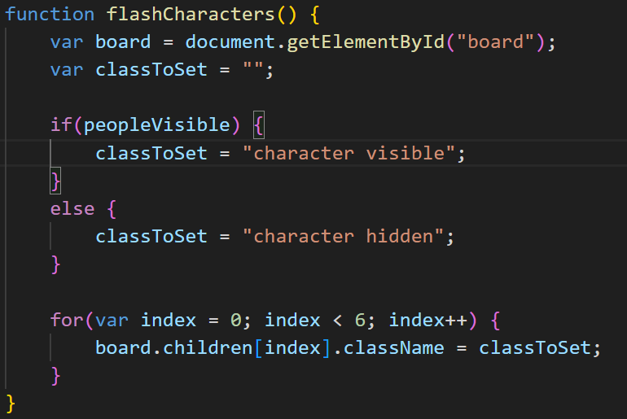

SIMPLIFY THE CONDITIONAL STATEMENTS

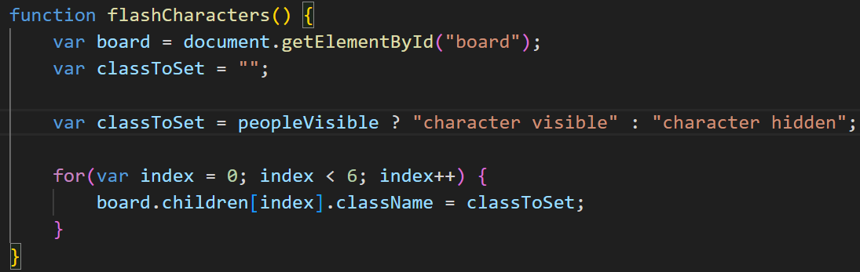

CREATE THE THIEF

